Salón: _____________________________________________ Fecha: __________________

Educador/a: ______________________________________ Intereses (opcional): ______________________________________________
Comenzando a Conocernos y a Otros  Componenes (Metas):  Exploracioones de Juego, & Rutinas:  Estrategias de Enseñanza, Apoyo, & Materiales: | Comenzando a Comunicarse  Componenes (Metas):  Exploracioones de Juego, & Rutinas:  Estrategias de Enseñanza, Apoyo, & Materiales: | Comenzando a Construir Conceptos  Componenes (Metas):  Exploracioones de Juego, & Rutinas:  Estrategias de Enseñanza, Apoyo, & Materiales:
Comenzando a Moverse y Hacer  Componenes (Metas):  Exploracioones de Juego, & Rutinas:  Estrategias de Enseñanza, Apoyo, & Materiales: | Enfocándose al Aprendizaje  Componenes (Metas):  Exploracioones de Juego, & Rutinas:  Estrategias de Enseñanza, Apoyo, & Materiales: | Experiencias Adicionales  Componenes (Metas):  Exploracioones de Juego, & Rutinas:  Estrategias de Enseñanza, Apoyo, & Materiales:

Construcción de relación y participación de la Familia  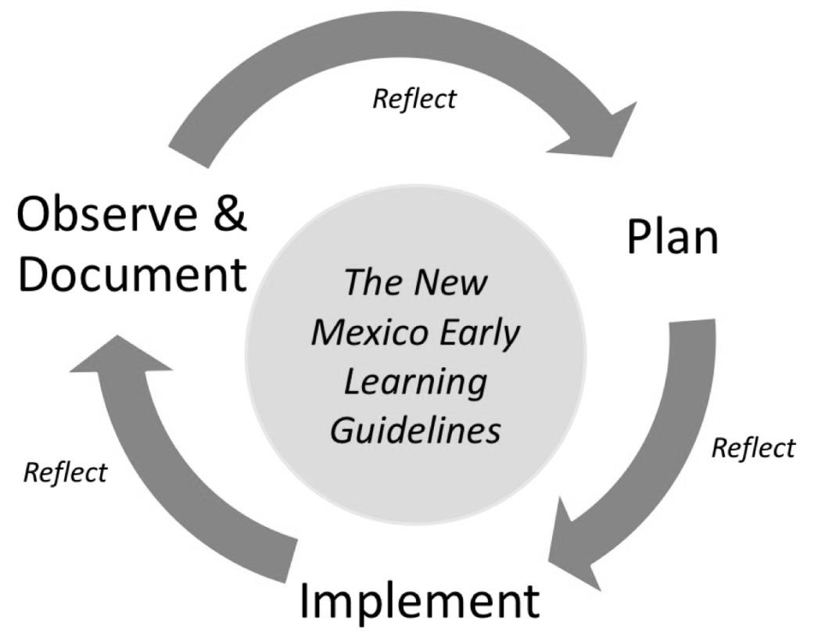 | Modificaciones para niños individuales
Reflexiones  ¿Qué funcionó? ¿Qué no funcionó? ¿Qué aprendió sobre los niños por individual y sus intereses en grupo? | Planes  ¿Qué hará Usted la próxima semana? ¿Por qué?

Nota: Por favor incluya la música en sus planes semanales Nota: Actividades al aire libre pueden ser incluidas en cualquier área

